**基本qinq配置**

**配置 1：使能基本qinq**

使能基本qinq时，接口必须配置工作模式为access或trunk。access模式时必须配置access vlan，trunk模式时必须配置native vlan。trunk模式下只配置allowed vlan时，基本qinq功能无法生效。

接口1/5/7配置trunk模式，native vlan为100（也可以配置access模式，access vlan为100，期望的效果一样），作为入接口接仪表2/2口：

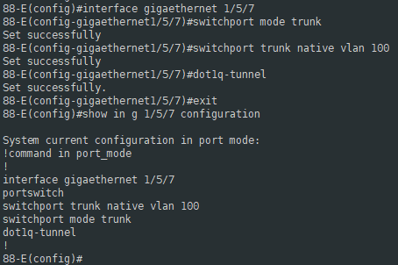

1/5/8口配置trunk模式，允许vlan 100，200和300带vlan转发，1/5/8口作为出接口接仪表2/7口抓包验证：

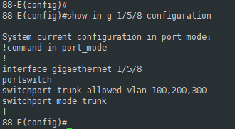

**验证 1：打与native vlan一致的vlan报文**

仪表2/2口接设备1/5/7口，打与native vlan一致的vlan报文，出口1/5/8期望收到双层vlan的报文。如下图设置：

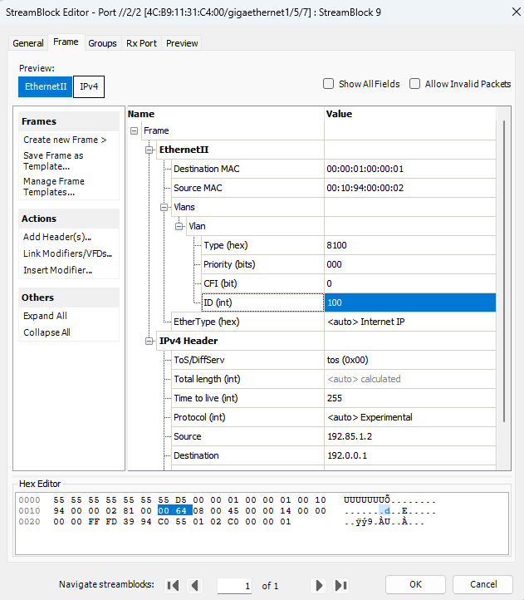

仪表2/7口接设备1/5/8口，能收到报文：

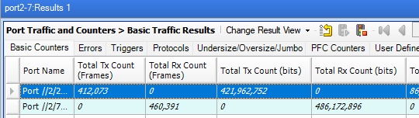

在仪表2/7口抓包：



报文源目的mac和源目的IP都与仪表2/2口发送报文一致，且收到报文为双层tag，内外层vlan为都100，功能正确。

**验证 2：打与native vlan不相同的vlan报文**

仪表2/2口接设备1/5/7口，打与native vlan不相同的vlan 200报文，出口1/5/8期望收到双层vlan的报文。如下图设置：

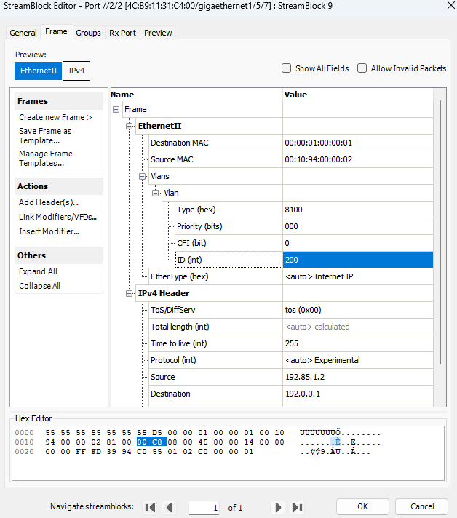

仪表2/7口接设备1/5/8口，能收到报文：

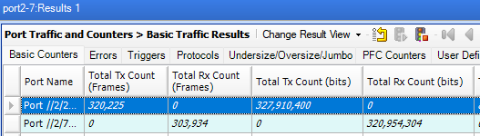

在仪表2/7口抓包：



报文源目的mac和源目的IP都与仪表2/2口发送报文一致，且收到报文为双层tag，内层vlan为200，外层vlan为100，功能正确。

**验证 3：打untag报文**

仪表2/2口接设备1/5/7口，打untag报文，出口1/5/8期望收到单层vlan 100的报文。如下图设置：

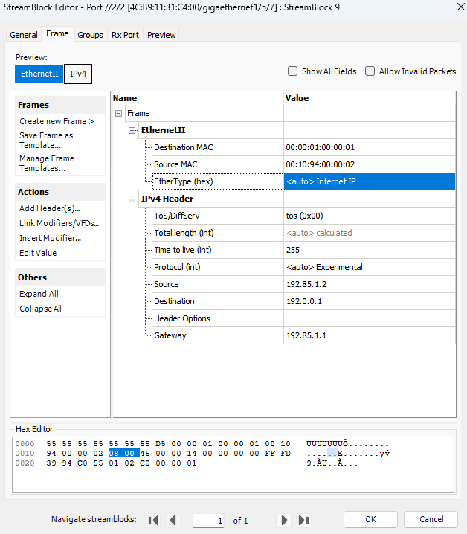

仪表2/7口接设备1/5/8口，能收到报文：

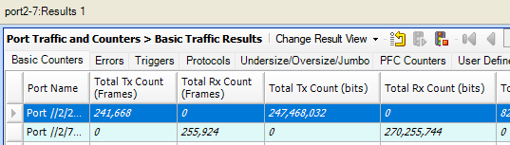

在仪表2/7口抓包：



报文源目的mac和源目的IP都与仪表2/2口发送报文一致，且收到单层vlan 100的报文，功能正确。

**验证 4：出方向期望发出untag报文**

仪表2/7口接设备1/5/8口，打vlan 100报文，出口1/5/7期望收到untagged的报文。如下图设置：

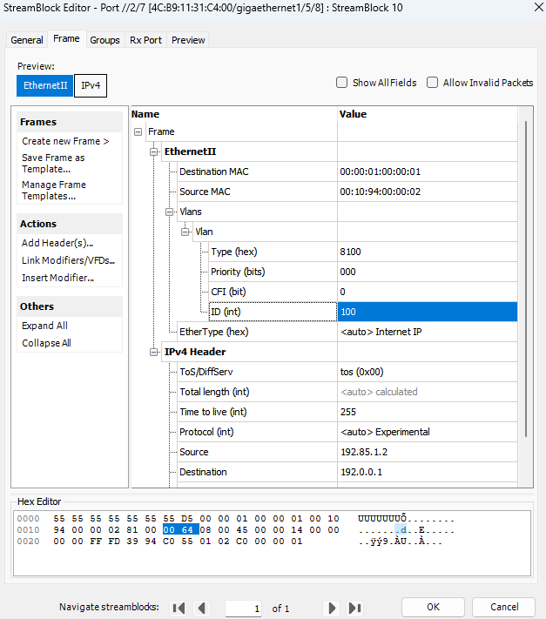

仪表2/2口接设备1/5/7口，能收到报文：

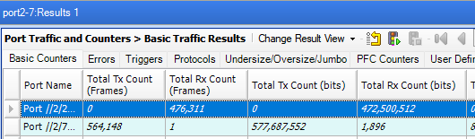

在仪表2/2口抓1/5/7口发出的报文：



报文源目的mac和源目的IP都与仪表2/7口发送报文一致，且收到untag的报文，功能正确。

**配置 2：使能基本qinq优先级覆盖功能**

基本qinq的优先级覆盖功能，是在加上一层vlan时，优先级使用内层vlan的优先级，也就是原报文的优先级。

接口1/5/7配置trunk模式，native vlan为100（也可以配置access模式，access vlan为100，期望的效果一样），作为入接口接仪表2/2口：

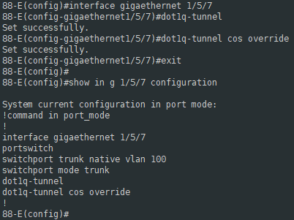

1/5/8口配置trunk模式，允许vlan 100，200和300带vlan转发，1/5/8口作为出接口接仪表2/7口抓包验证：



**验证 1：打与native vlan一致的vlan报文**

仪表2/2口接设备1/5/7口，打与native vlan一致的vlan报文，优先级设置为3，出口1/5/8期望收到双层vlan的报文，内外层优先级一样。如下图设置：

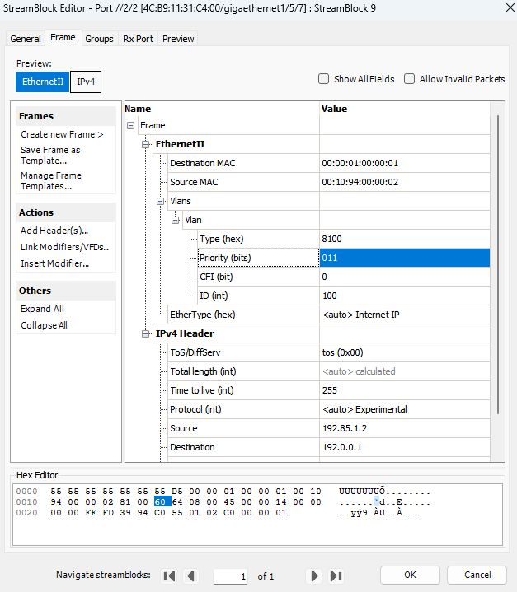

仪表2/7口接设备1/5/8口，能收到报文：

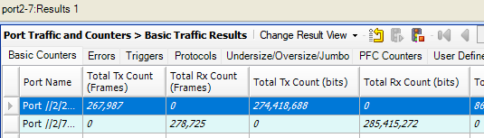

在仪表2/7口抓包：



报文源目的mac和源目的IP都与仪表2/2口发送报文一致，且收到内外层vlan都为100的报文，外层vlan的优先级与内层vlan优先级一致，功能正确。

**验证 2：打与native vlan不相同的vlan报文**

仪表2/2口接设备1/5/7口，打与native vlan不一致的vlan 200报文，优先级设置为3，出口1/5/8期望收到双层vlan的报文，内外层优先级一样。如下图设置：

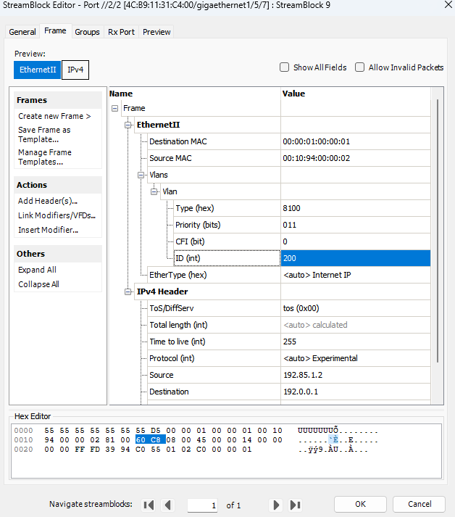

仪表2/7口接设备1/5/8口，能收到报文：

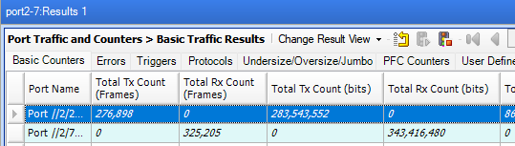

在仪表2/7口抓包：



报文源目的mac和源目的IP都与仪表2/2口发送报文一致，且收到外层vlan为100，内层vlan 200的报文，外层vlan的优先级与内层vlan优先级一致，功能正确。

**验证 3：打untag报文**

仪表2/2口接设备1/5/7口，打untag报文，出口1/5/8期望收到单层vlan 100，优先级为0的报文。如下图设置：

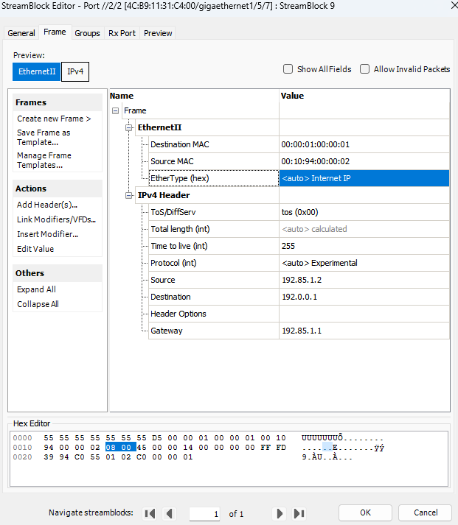

在仪表2/7口抓包：



报文源目的mac和源目的IP都与仪表2/2口发送报文一致，且收到外层vlan为100的报文，由于入接口报文没有vlan，所以优先级为0，功能正确。

**灵活qinq配置**

**配置 1：匹配cvlan添加外层vlan，并转换cvlan**

设备1/5/7口接仪表2/2口，1/5/8口接仪表2/7口，在1/5/7口上配置灵活qinq，配置trunk模式，允许vlan 100，200，300通过。

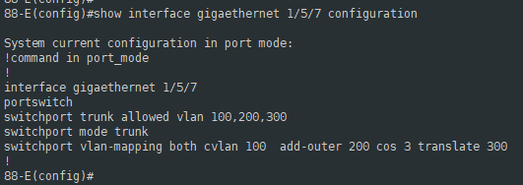

1/5/8口配置trunk模式，允许vlan100 200，300通过

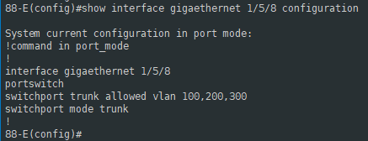

**验证 1：打单层vlan与cvlan一致报文**

仪表2/2口接设备1/5/7口，打vlan 100与cvlan一致的报文，期望仪表2/7口收到外层200，且外层cos为3，内层300的报文。如下图设置：

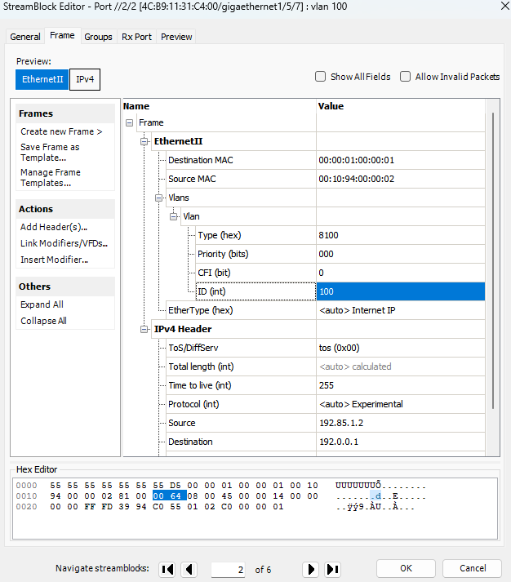

在仪表2/7口抓包1/5/8口发出的报文：

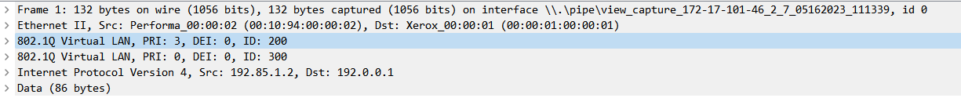

报文源目的mac和源目的IP都与仪表2/2口发送报文一致，且收到的报文外层vlan 200，内层vlan 为300，外层vlan的优先级为3。

**验证 2：打双层vlan报文，外层vlan与cvlan一致**

仪表2/2口接设备1/5/7口，打外层vlan 100与cvlan一致，内层vlan 200的报文，期望仪表2/7口收到外层200，且外层cos为3，内层vlan 为300，最内层vlan不变的三层vlan报文。如下图设置：

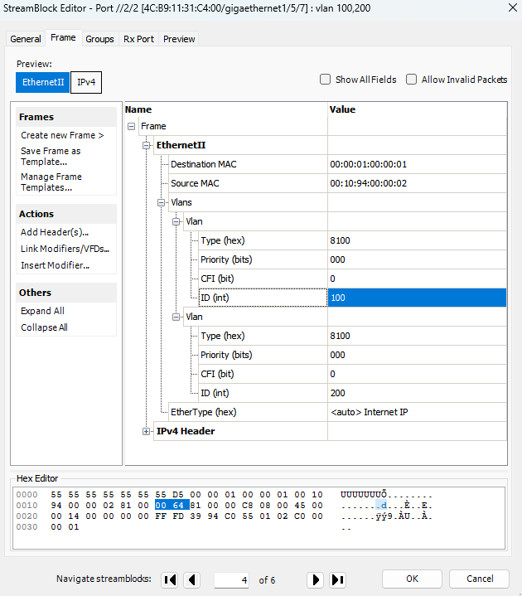

在仪表2/7口抓包1/5/8口发出的报文：

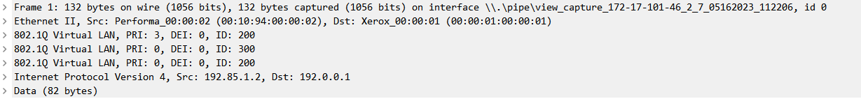

报文源目的mac和源目的IP都与仪表2/2口发送报文一致，且收到的报文外层vlan 200，内层vlan 为300，最内层vlan不变仍为200，外层vlan的优先级为3。

**验证 3：反向，打双层vlan，外层与svlan一致，内层与cvlan一致**

仪表2/7口接设备1/5/8口，打外层vlan 200，内层vlan 300的报文，期望仪表2/2口收到vlan 100的报文。如下图设置：

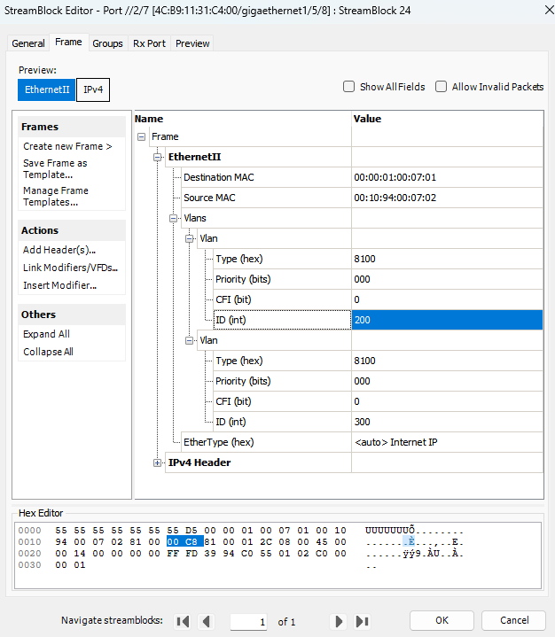

在仪表2/2口抓包1/5/7口发出的报文：



报文源目的mac和源目的IP都与仪表2/7口发送报文一致，且收到的报文vlan为100。

**配置 2：匹配cvlan+cos添加外层vlan，并转换cvlan（？？？）**

设备1/5/7口接仪表2/2口，1/5/8口接仪表2/7口，在1/5/7口上配置灵活qinq，配置trunk模式，允许vlan 100，200，300通过。

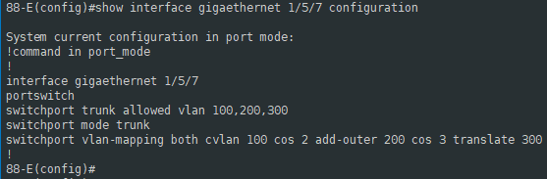

1/5/8口配置trunk模式，允许vlan100 200，300通过



**验证 1：打单层vlan与cvlan一致，cos值为指定值报文**

仪表2/2口接设备1/5/7口，打vlan 100，优先级为2的报文，期望仪表2/7口收到外层200，且外层cos为3，内层300的报文。如下图设置：

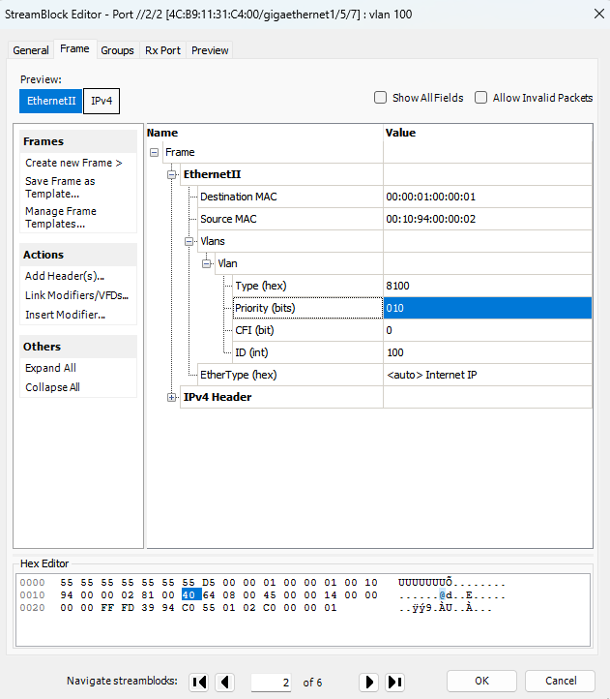

在仪表2/7口抓包1/5/8口发出的报文：

//收到报文不对，qinq没生效，sdk查看表项，ingress方向规则没有下发，用的tcam2表项。tcam2下发的key_type索引类型为mac，但是初始化时配置的tcam2使用的是IP表项，这样会导致匹配不上规则。

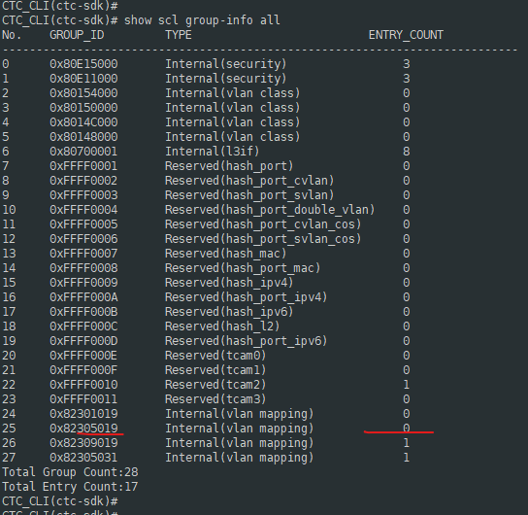

**验证 2：打双层vlan报文，外层vlan与cvlan一致，cos值为指定值**

仪表2/2口接设备1/5/7口，打外层vlan 100与cvlan一致，cos为2，内层vlan 200的报文，期望仪表2/7口收到外层200，且外层cos为3，内层vlan 为300，最内层vlan不变的三层vlan报文。如下图设置：

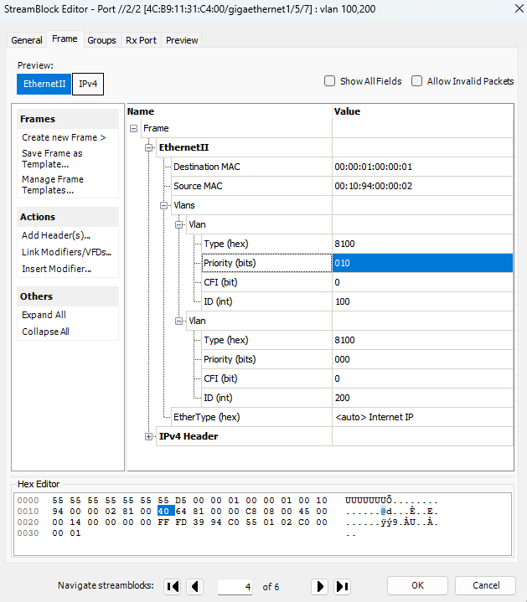

在仪表2/7口抓包1/5/8口发出的报文：



//收到报文不对，qinq没生效

**验证 3：反向，打双层vlan，外层与svlan一致，内层与cvlan一致**

仪表2/7口接设备1/5/8口，打外层vlan 200，内层vlan 300的报文，期望仪表2/2口收到vlan 100，优先级为2的报文。如下图设置：

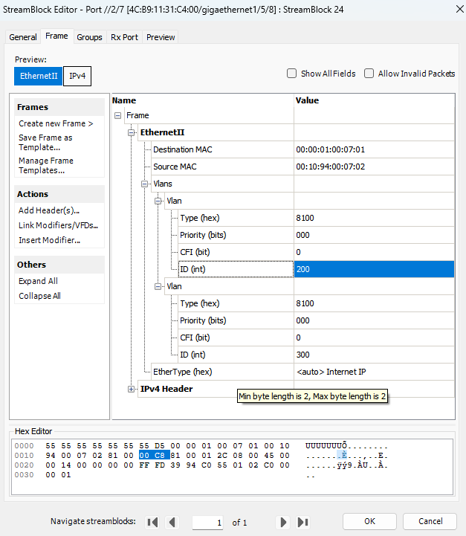

在仪表2/2口抓包1/5/7口发出的报文：



报文源目的mac和源目的IP都与仪表2/7口发送报文一致，且收到的报文vlan为100，优先级为2。

**配置 3：匹配cvlan添加外层vlan，删除cvlan**

设备1/5/7口接仪表2/2口，1/5/8口接仪表2/7口，在1/5/7口上配置灵活qinq，配置trunk模式，允许vlan 100，200，300通过。

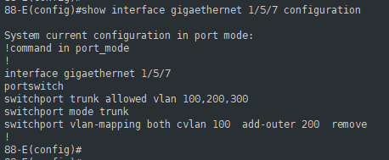

1/5/8口配置trunk模式，允许vlan100 200，300通过



**验证 1：打单层vlan与cvlan一致报文**

仪表2/2口接设备1/5/7口，打vlan 100与cvlan一致的报文，期望仪表2/7口收到vlan 200的报文。如下图设置：

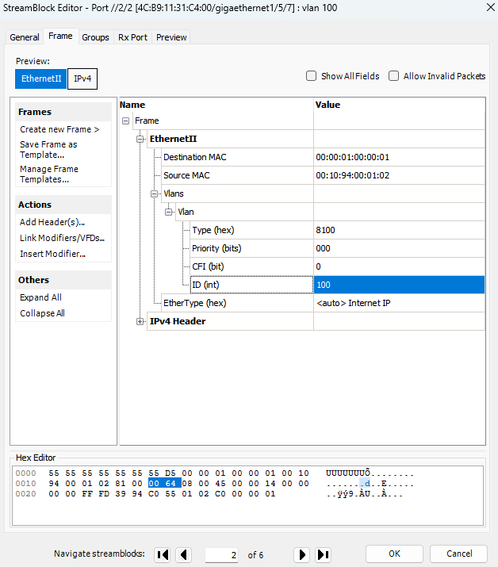

在仪表2/7口抓包1/5/8口发出的报文：



报文源目的mac和源目的IP都与仪表2/2口发送报文一致，且收到的报文vlan 为200。

**验证 2：打双层vlan报文，外层vlan与cvlan一致**

仪表2/2口接设备1/5/7口，打外层vlan 100与cvlan一致，内层vlan 200的报文，期望仪表2/7口收到外层200，内层vlan为200的报文。如下图设置：

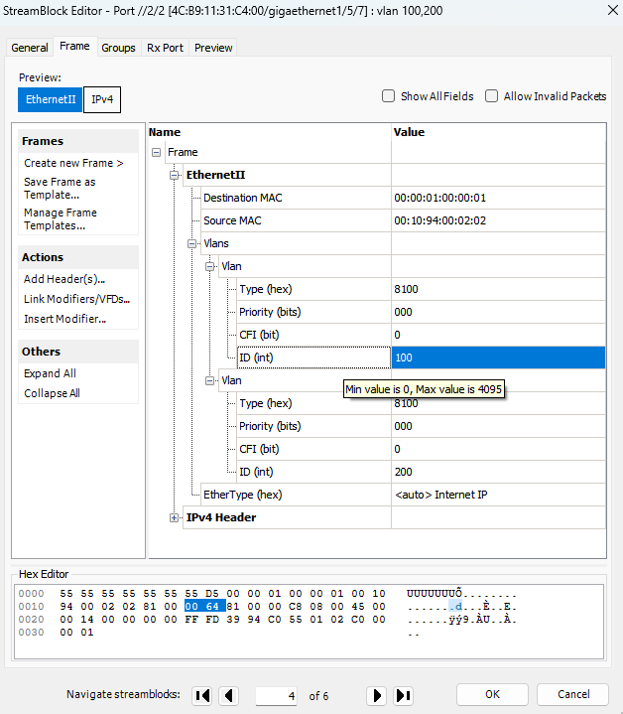

在仪表2/7口抓包1/5/8口发出的报文：



报文源目的mac和源目的IP都与仪表2/2口发送报文一致，且收到的报文外层vlan 200，内层vlan 为200。

**验证 3：反向，打vlan与svlan一致报文**

仪表2/7口接设备1/5/8口，打vlan 200报文，期望仪表2/2口收到vlan 100的报文。如下图设置：

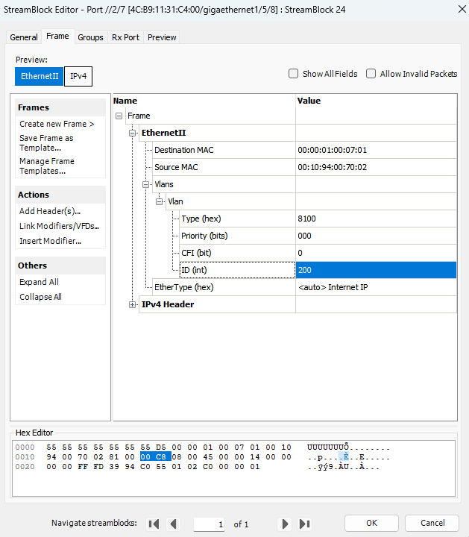

在仪表2/2口抓包1/5/7口发出的报文：



报文源目的mac和源目的IP都与仪表2/7口发送报文一致，且收到的报文vlan为100。

**配置 4：匹配cvlan+cos添加外层vlan，删除cvlan（？？？）**

设备1/5/7口接仪表2/2口，1/5/8口接仪表2/7口，在1/5/7口上配置灵活qinq，配置trunk模式，允许vlan 100，200，300通过。

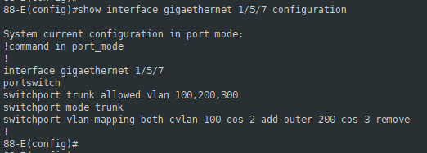

1/5/8口配置trunk模式，允许vlan100 200，300通过



**验证 1：打单层vlan与cvlan一致，cos值为指定值报文**

仪表2/2口接设备1/5/7口，打vlan 100，优先级为2的报文，期望仪表2/7口收到vlan 200，且cos为3。如下图设置：

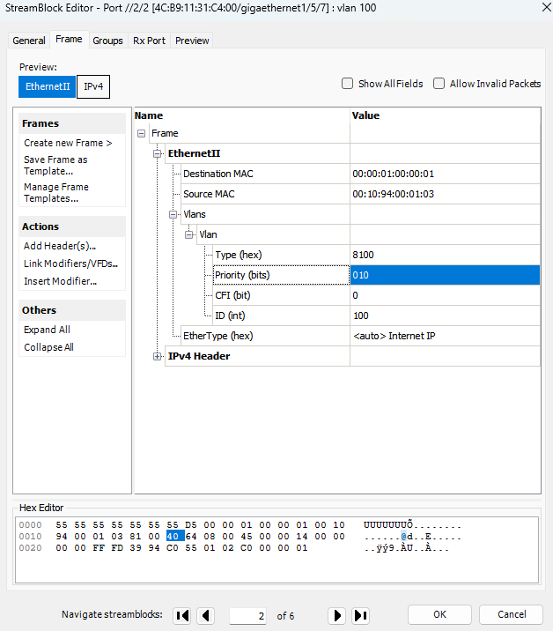

在仪表2/7口抓包1/5/8口发出的报文：



//收到报文不对，qinq没生效

**验证 2：打双层vlan报文，外层vlan与cvlan一致，cos值为指定值**

仪表2/2口接设备1/5/7口，打外层vlan 100与cvlan一致，cos为2，内层vlan 200的报文，期望仪表2/7口收到外层200，内层vlan为200的报文。如下图设置：

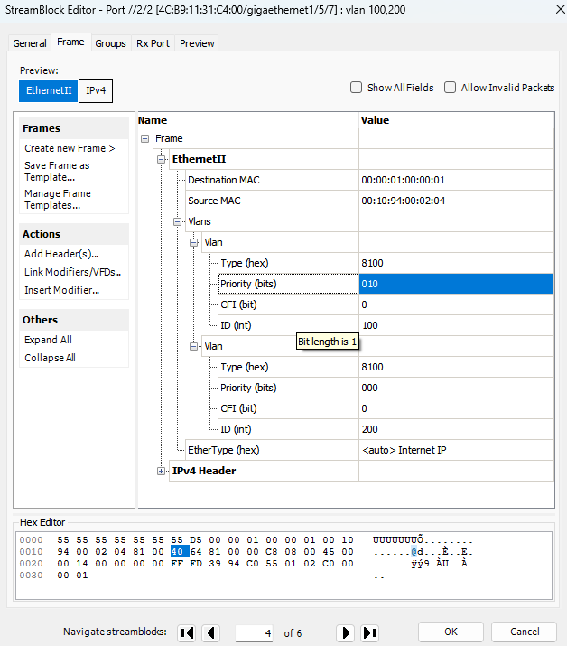

在仪表2/7口抓包1/5/8口发出的报文：

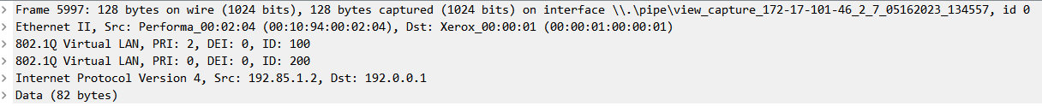

//收到报文不对，qinq没生效

验证 3：反向，打vlan 200

1/5/7口接仪表2/2抓包正确，vlan 为100，cos为2.

**配置 5：匹配inner vlan添加外层vlan，指定cos**

设备1/5/7口接仪表2/2口，1/5/8口接仪表2/7口，在1/5/7口上配置灵活qinq，配置trunk模式，允许vlan 100，200，300通过。

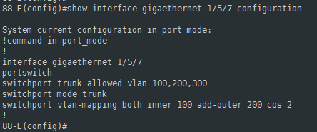

1/5/8口配置trunk模式，允许vlan100 200，300通过



**验证 1：打单层vlan与inner vlan一致的报文**

仪表2/2口接设备1/5/7口，打vlan 100与inner vlan一致的报文，期望仪表2/7口收到外层vlan 200，且cos 为2，内层vlan 100的报文。如下图设置：

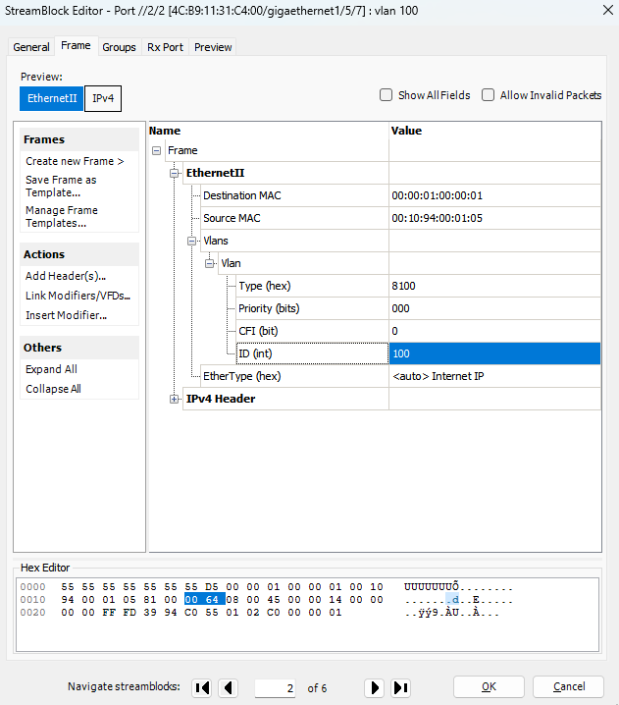

在仪表2/7口抓包1/5/8口发出的报文：



报文源目的mac和源目的IP都与仪表2/2口发送报文一致，且收到的报文vlan为外层200，优先级为2，内层vlan 100。

**验证 2：打双层vlan，外层vlan与inner vlan一致**

仪表2/2口接设备1/5/7口，打外层vlan 100与inner vlan一致，内层vlan 200的报文，期望仪表2/7口收到外层vlan 200，且cos 为2，内层vlan 100，最内层vlan为200的三层vlan报文。如下图设置：

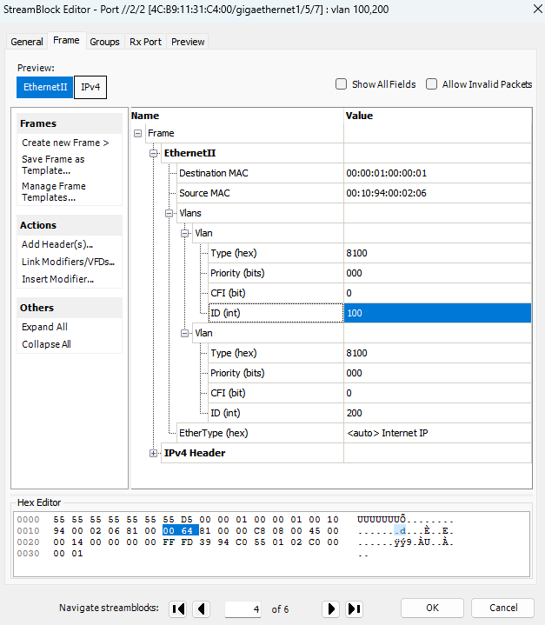

在仪表2/7口抓包1/5/8口发出的报文：

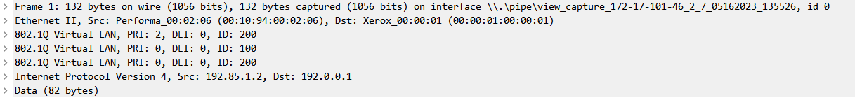

报文源目的mac和源目的IP都与仪表2/2口发送报文一致，且收到的报文vlan为外层200，优先级为2，内层vlan 100，最内层vlan 不变仍为200。

**验证 3：打双层vlan，内层vlan与inner vlan一致（这个inner能不能匹配上？？？）**

仪表2/2口接设备1/5/7口，打内层vlan 100与inner vlan一致，外层vlan 200的报文，期望仪表2/7口收到***报文。如下图设置：

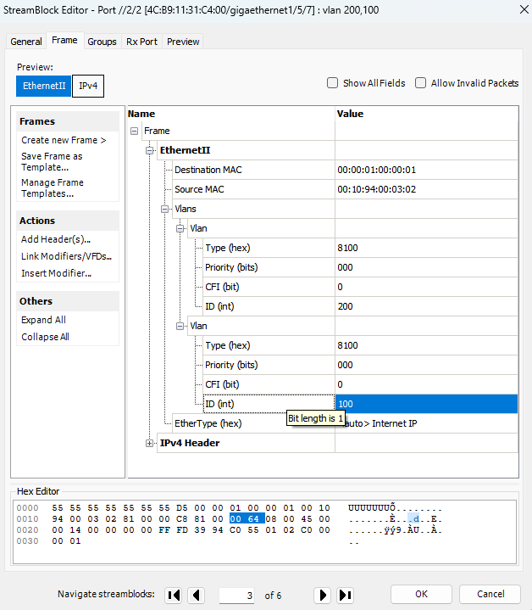

**验证 4：反向，打双层vlan，外层vlan与添加的一致，内层vlan与inner vlan一致**

仪表2/7口接设备1/5/8口，打外层vlan 200，内层vlan 100的报文，期望仪表2/2口收到vlan 100的报文。如下图设置：

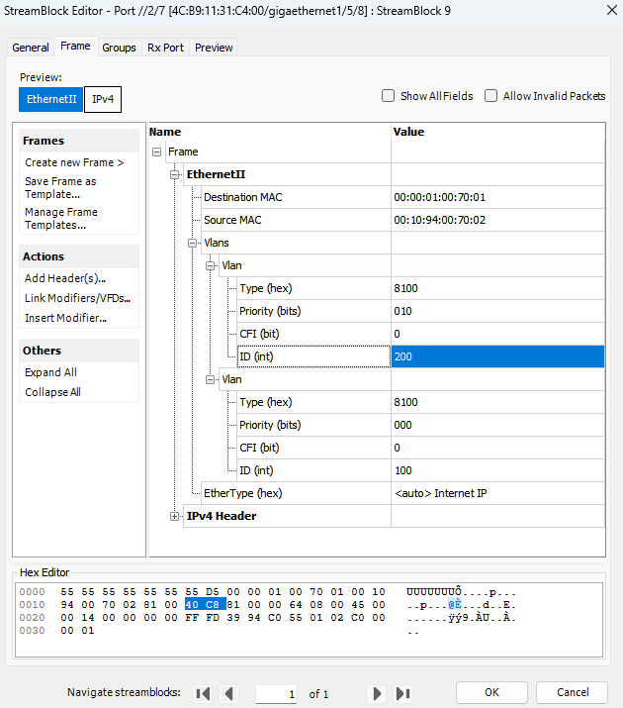

在仪表2/2口抓包1/5/7口发出的报文：



报文源目的mac和源目的IP都与仪表2/7口发送报文一致，且收到的报文vlan为100。

**配置 6：匹配outer vlan转换vlan，并指定cos值**

设备1/5/7口接仪表2/2口，1/5/8口接仪表2/7口，在1/5/7口上配置灵活qinq，配置trunk模式，允许vlan 100，200，300通过。

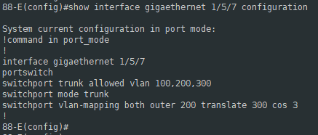

1/5/8口配置trunk模式，允许vlan100 200，300通过



**验证 1：打单层vlan与outer vlan一致**

仪表2/2口接设备1/5/7口，打vlan 200与outer vlan一致的报文，期望仪表2/7口收到vlan 300，且cos 为3的报文。如下图设置：

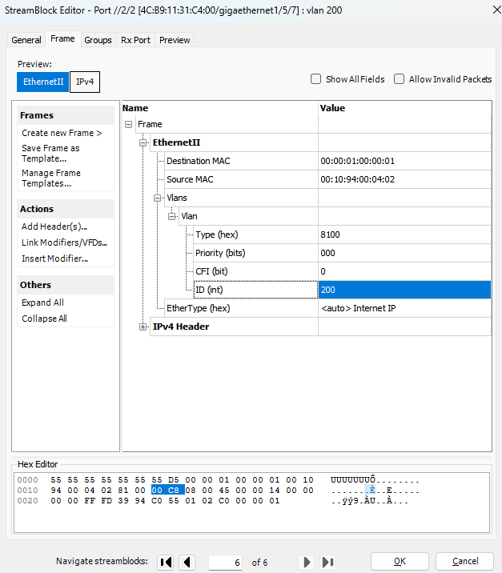

在仪表2/7口抓包1/5/8口发出的报文：



报文源目的mac和源目的IP都与仪表2/2口发送报文一致，且收到的报文vlan为300，优先级为3。

**验证 2：打双层vlan，外层vlan与outer vlan一致**

仪表2/2口接设备1/5/7口，打外层vlan 200与outer vlan一致，内层vlan 100的报文，期望仪表2/7口收到外层vlan 300，且cos 为3，内层vlan 100的报文。如下图设置：

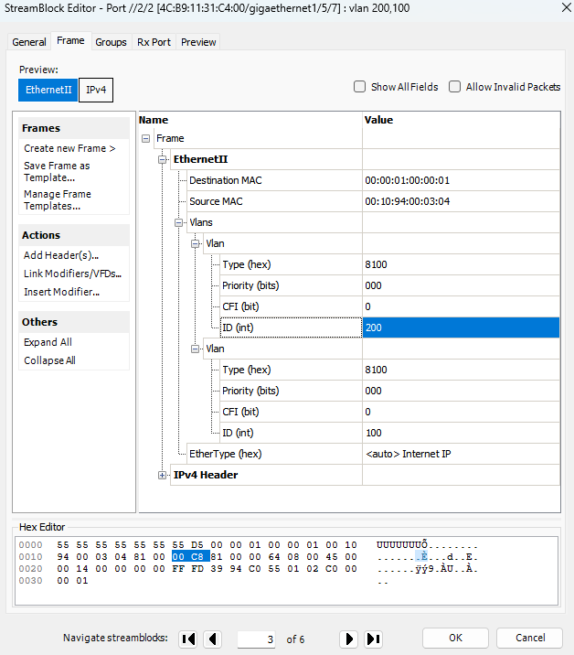

在仪表2/7口抓包1/5/8口发出的报文：



报文源目的mac和源目的IP都与仪表2/2口发送报文一致，且收到的报文外层vlan为300，优先级为3，内层vlan不变，仍为100。

**验证 3：反向，打单层vlan与转换后vlan一致**

仪表2/7口接设备1/5/8口，打外层vlan 300，的报文，期望仪表2/2口收到vlan 200的报文。如下图设置：

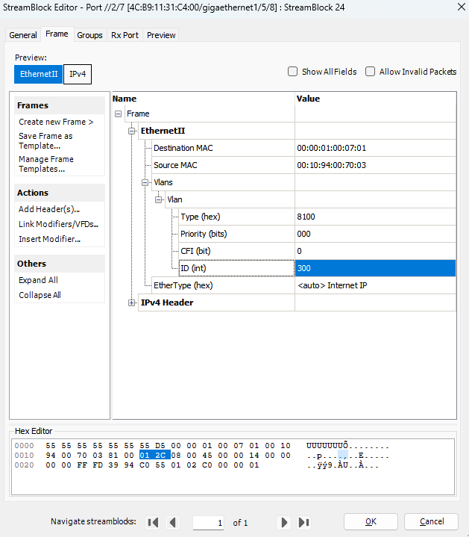

在仪表2/2口抓包1/5/7口发出的报文：



报文源目的mac和源目的IP都与仪表2/7口发送报文一致，且收到的报文vlan为200。

**验证 4：反向，打双层vlan，外层vlan与转换后vlan一致**

仪表2/7口接设备1/5/8口，打外层vlan 300，内层vlan 100的报文，期望仪表2/2口收到外层vlan 200，内层vlan 100的报文。如下图设置：

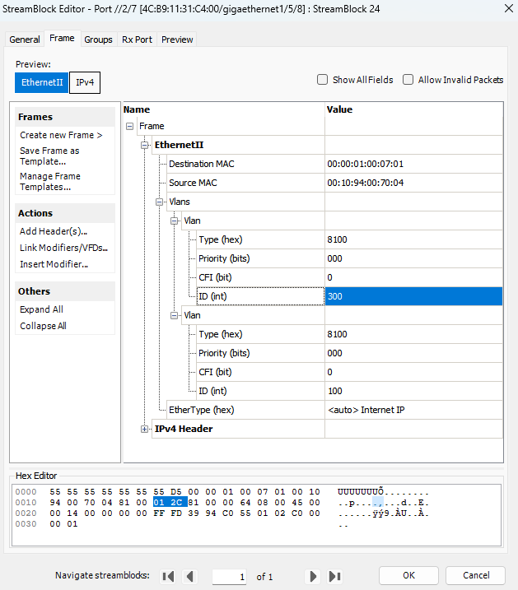

在仪表2/2口抓包1/5/7口发出的报文：



报文源目的mac和源目的IP都与仪表2/7口发送报文一致，且收到的报文外层vlan为200，内层vlan为100。

**配置 7：匹配outer vlan和inner vlan，修改内外层vlan，指定cos值**

设备1/5/7口接仪表2/2口，1/5/8口接仪表2/7口，在1/5/7口上配置灵活qinq，配置trunk模式，允许vlan 100，200，300通过。

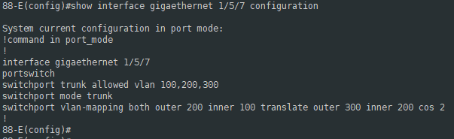

1/5/8口配置trunk模式，允许vlan100 200，300通过



**验证 1：打双层vlan，与outer vlan和inner vlan一致**

仪表2/2口接设备1/5/7口，打外层vlan 200与outer vlan一致，内层vlan 100的报文，期望仪表2/7口收到外层vlan 300，且cos 为2，内层vlan 200的报文。如下图设置：

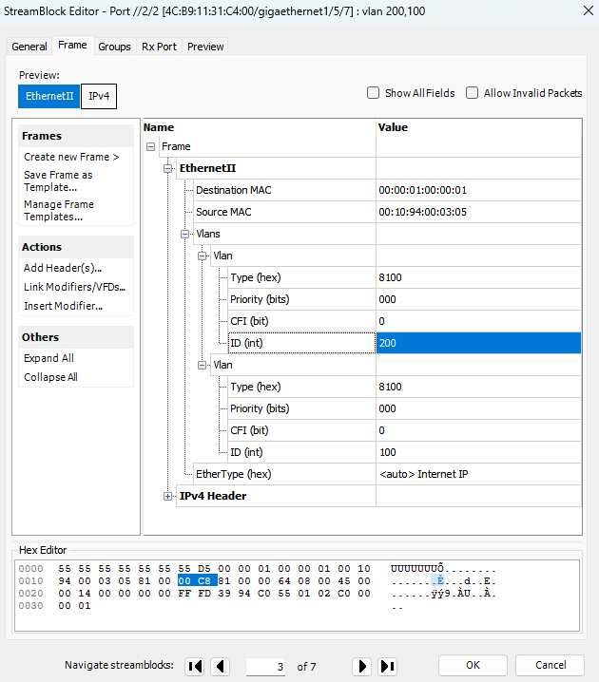

在仪表2/7口抓包1/5/8口发出的报文：



报文源目的mac和源目的IP都与仪表2/2口发送报文一致，且收到的报文外层vlan 300，优先级为2，内层vlan 为200。

**验证 2：反向，打双层vlan，与转换后outer vlan和inner vlan一致**

仪表2/7口接设备1/5/8口，打外层vlan 300，内层vlan 200的报文，期望仪表2/2口收到外层vlan 200，内层vlan 100的报文。如下图设置：

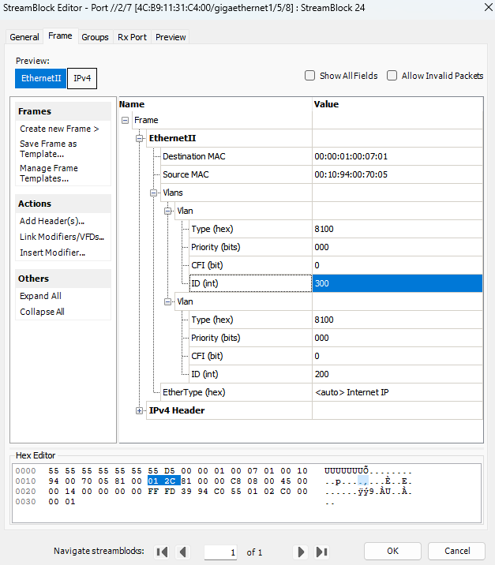

在仪表2/2口抓包1/5/7口发出的报文：



报文源目的mac和源目的IP都与仪表2/7口发送报文一致，且收到的报文外层vlan为200，内层vlan 100。

**配置 8：匹配单层vlan，N:1转换**

设备1/5/7口接仪表2/2口，1/5/8口接仪表2/7口，在1/5/7口上配置灵活qinq，配置trunk模式，允许vlan 100，200，300通过。

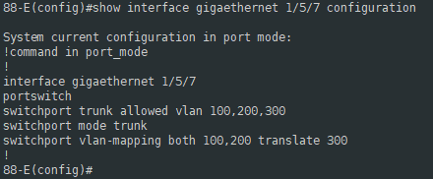

1/5/8口配置trunk模式，允许vlan100 200，300通过



**验证 1：打单层vlan，一条流**

仪表2/2口接设备1/5/7口，打vlan 100的报文，期望仪表2/7口收到vlan 300的报文。如下图设置：

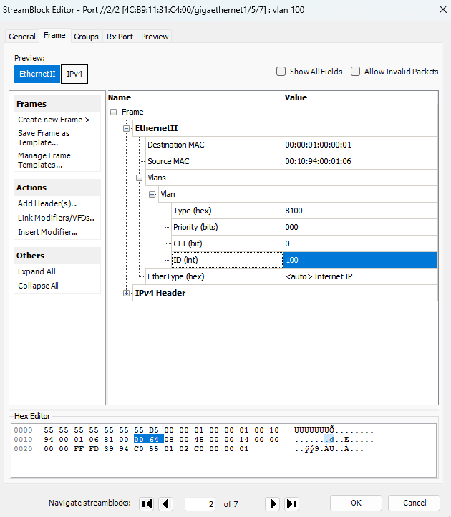

在仪表2/7口抓包1/5/8口发出的报文：



报文源目的mac和源目的IP都与仪表2/2口发送报文一致，且收到的报文vlan为300。

**验证 2：打单层vlan，两条流**

仪表2/2口接设备1/5/7口，打vlan 100和vlan 200两个报文，期望仪表2/7口收到vlan 300的报文，且mac地址不一样。在验证1的vlan 100流之外添加下图设置：

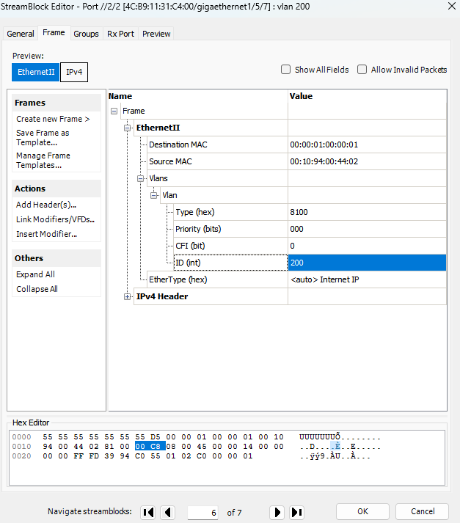

在仪表2/7口抓包1/5/8口发出的报文：





报文源目的mac和源目的IP都与仪表2/2口发送报文一致，第一帧报文源mac与vlan 100报文一致，第二帧报文源mac与vlan 200报文一致，且收到的报文vlan都为300。

**验证 3：反向，打单层转换后的vlan报文**

仪表2/7口接设备1/5/8口，打单层vlan 300的报文，期望仪表2/2口收到两条vlan 分别为100和200的报文。如下图设置：

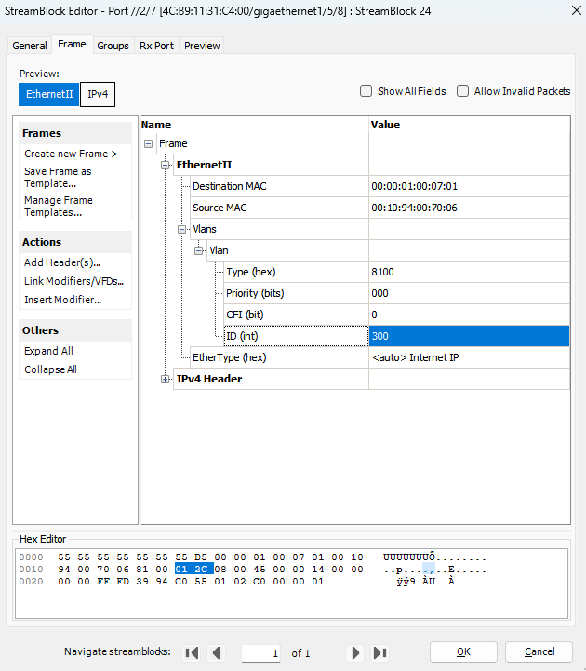

在仪表2/2口抓包1/5/7口发出的报文：





前后两帧报文源目的mac和源目的IP都与仪表2/7口发送报文一致，但是vlan分别为100和200。

**配置 9：匹配untag，加一层vlan**

设备1/5/7口接仪表2/2口，1/5/8口接仪表2/7口，在1/5/7口上配置灵活qinq，配置trunk模式，允许vlan 100，200，300通过。

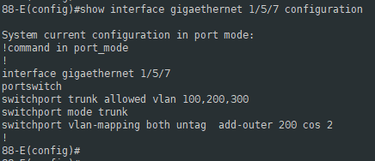

1/5/8口配置trunk模式，允许vlan100 200，300通过



**验证 1：打untag报文**

仪表2/2口接设备1/5/7口，打untagged报文，期望仪表2/7口收到vlan 200，优先级为2的报文。如下图设置：

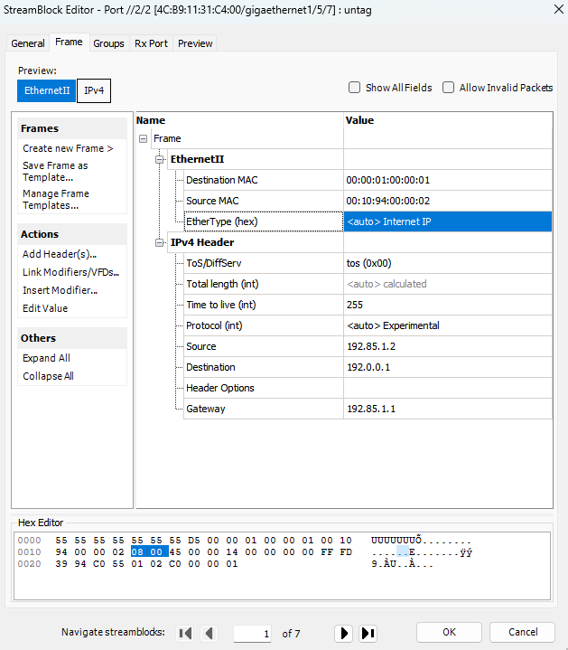

在仪表2/7口抓包1/5/8口发出的报文：



报文源目的mac和源目的IP都与仪表2/2口发送报文一致，且收到的报文vlan为200，优先级为2。

**验证 2：反向，打单层vlan**

仪表2/7口接设备1/5/8口，打单层vlan 200的报文，期望仪表2/2口收到untag的报文。如下图设置：

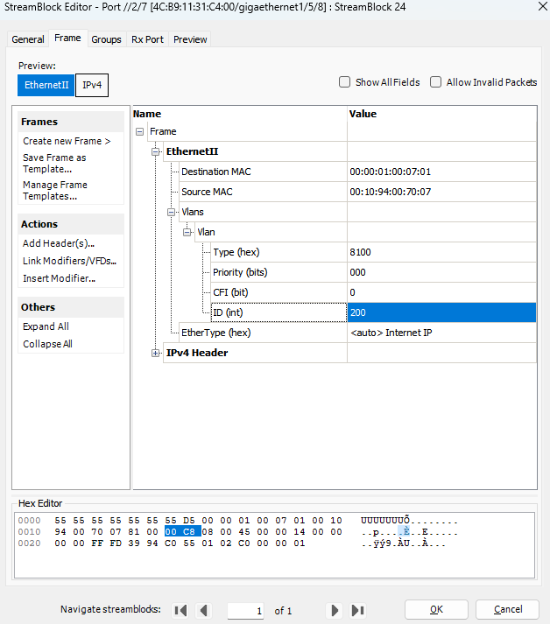

在仪表2/2口抓包1/5/7口发出的报文：



前报文源目的mac和源目的IP都与仪表2/7口发送报文一致，并且不带tag。

**配置 10：匹配untag，加两层vlan**

设备1/5/7口接仪表2/2口，1/5/8口接仪表2/7口，在1/5/7口上配置灵活qinq，配置trunk模式，允许vlan 100，200，300通过。

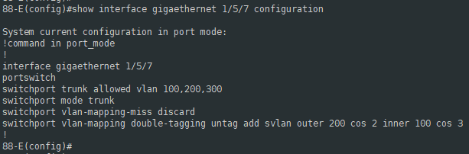

1/5/8口配置trunk模式，允许vlan100 200，300通过



**验证 1：打untag报文**

仪表2/2口接设备1/5/7口，打untagged报文，期望仪表2/7口收到外层vlan 200，优先级为2，内层vlan 100，优先级为3的报文。如下图设置：

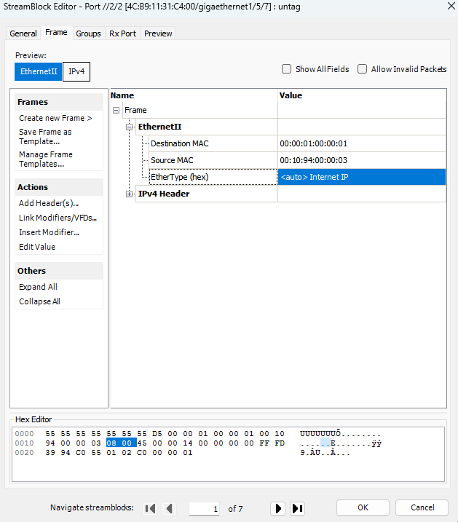

在仪表2/7口抓包1/5/8口发出的报文：

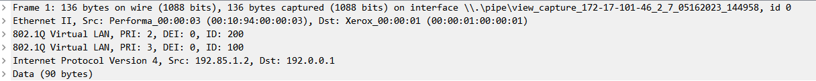

报文源目的mac和源目的IP都与仪表2/2口发送报文一致，且收到的报文外层vlan 200，优先级为2，内层vlan 100，优先级为3。

**验证 2：反向，打双层vlan**

仪表2/7口接设备1/5/8口，打外层vlan 200（cos是否指定无所谓），内层vlan 100的报文，期望仪表2/2口收到untag的报文。如下图设置：

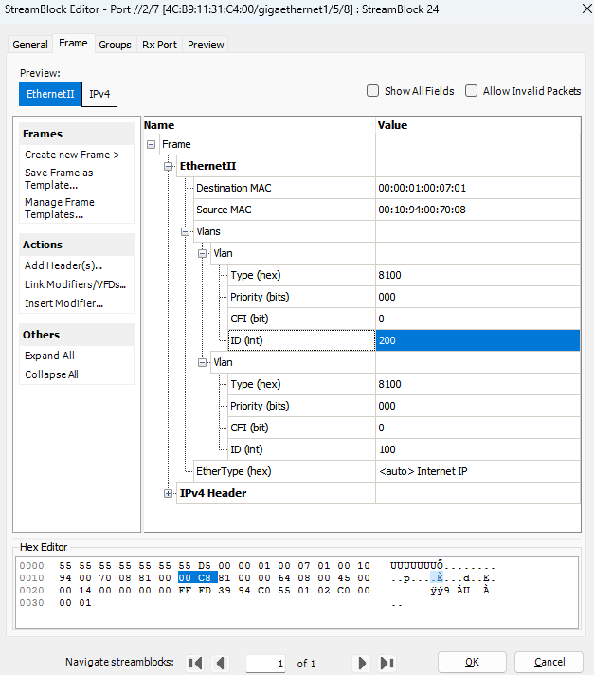

在仪表2/2口抓包1/5/7口发出的报文：



前报文源目的mac和源目的IP都与仪表2/7口发送报文一致，并且不带tag。

**配置 11：匹配cvlan加两层vlan**

switchport vlan-mapping double-tagging cvlan 100 add svlan outer 300 cos 2 inner 200 cos 1

设备1/5/7口接仪表2/2口，1/5/8口接仪表2/7口，在1/5/7口上配置灵活qinq，配置trunk模式，允许vlan 100，200，300通过。

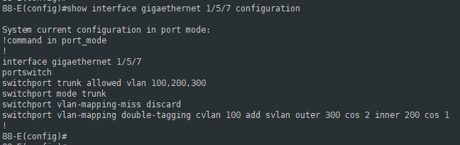

1/5/8口配置trunk模式，允许vlan100 200，300通过



**验证 1：打单层vlan，与cvlan一致**

仪表2/2口接设备1/5/7口，打单层vlan 100报文，期望仪表2/7口收到外层vlan 300，优先级为2，内层vlan 200，优先级为1，最内层vlan不变仍为100的三层tag报文。如下图设置：

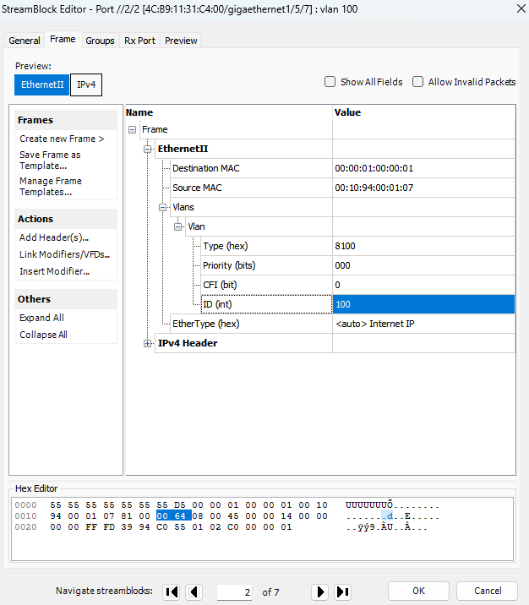

在仪表2/7口抓包1/5/8口发出的报文：

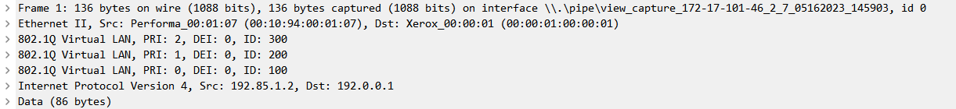

报文源目的mac和源目的IP都与仪表2/2口发送报文一致，且收到的报文外层vlan 300，优先级为2，内层vlan 200，优先级为1，最内层vlan仍为100。

**验证 2：打双层vlan，外层vlan与cvlan一致**

仪表2/2口接设备1/5/7口，打外层vlan 100，内层vlan 200的报文，期望仪表2/7口收到外层vlan 300，优先级为2，内层vlan 200，优先级为1，最内层vlan不变仍为100的三层tag的报文。如下图设置：

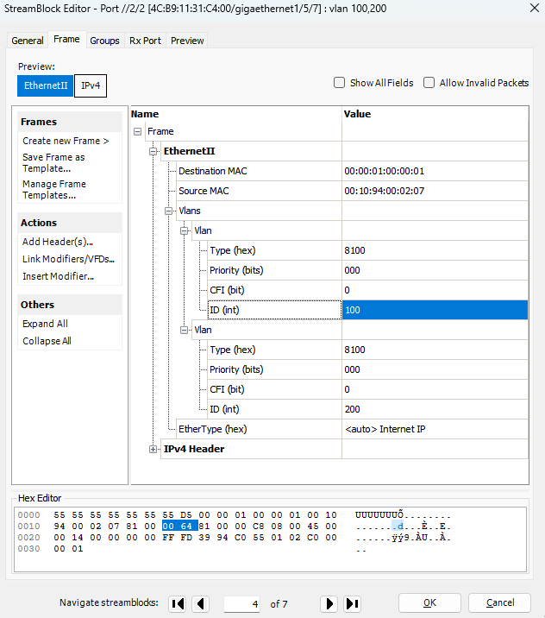

在仪表2/7口抓包1/5/8口发出的报文：

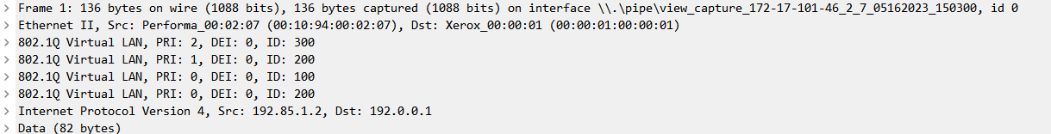

报文源目的mac和源目的IP都与仪表2/2口发送报文一致，且收到的报文外层vlan为300，优先级为2，第二层vlan 200，优先级为1，第三层vlan为100，最内层vlan不变仍为200。

**验证 3：反向，打双层vlan**

仪表2/7口接设备1/5/8口，打外层vlan 300（cos是否指定无所谓），内层vlan 200的报文，期望仪表2/2口收到untag的报文。如下图设置：

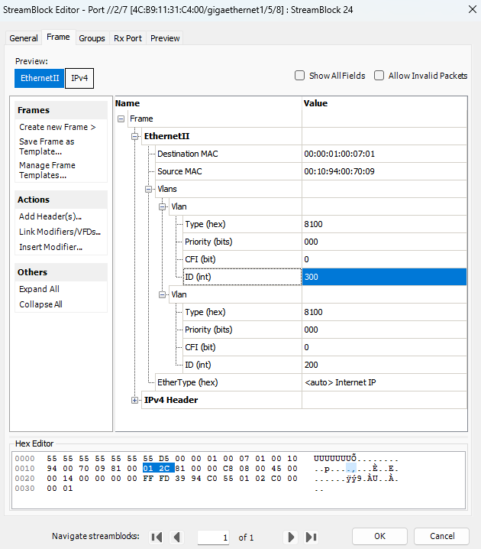

在仪表2/2口抓包1/5/7口发出的报文：



前报文源目的mac和源目的IP都与仪表2/7口发送报文一致，并且不带tag。

**验证 4：反向，打三层vlan**

仪表2/7口接设备1/5/8口，打外层vlan 300（cos是否指定无所谓），第二层vlan 200，最内层vlan 100的报文，期望仪表2/2口收到vlan 100的报文。如下图设置：

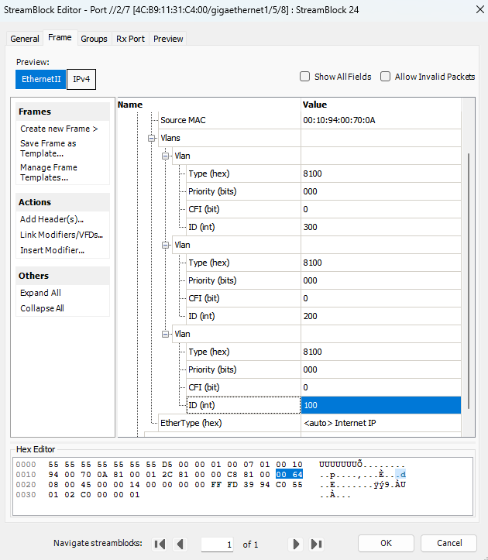

在仪表2/2口抓包1/5/7口发出的报文：



前报文源目的mac和源目的IP都与仪表2/7口发送报文一致，，且收到的报文vlan为100。

**配置 12：匹配指定优先级的报文配置添加svlan（？？？）**

switchport vlan-mapping both priority-tagged cos 1 add-outer 100 cos 2

//验证不生效

**配置 13：匹配指定优先级的报文配置添加svlan，转换cvlan**

switchport vlan-mapping both priority-tagged cos 1 add-outer 100 cos 2 translate 200

**配置 14：匹配指定优先级的报文配置添加svlan，删除cvlan**

switchport vlan-mapping both priority-tagged cos 1 add-outer 100 cos 2 remove

//三层vlan的qinq后面再看，原理都差不多